**PROJETO DE LEI N° 01/2023**

**DISPÕE SOBRE A REVISÃO GERAL ANUAL DA REMUNERAÇÃO DOS SERVIDORES PÚBLICOS DO QUADRO DE PESSOAL DO PODER EXECUTIVO MUNICIPAL, EM CUMPRIMENTO AO ART. 37, INCISO X, DA CONSTITUIÇÃO FEDERAL, CONFORME ESPECÍFICA E DÁ OUTRAS PROVIDÊNCIAS**.

**O** **PREFEITO CONSTITUCIONAL DO MUNICÍPIO DE POÇO DE JOSÉ DE MOURA, ESTADO DA PARAÍBA,** no uso de suas atribuições legais que lhe confere o art. 21 da Lei Orgânica do Município, **FAZ SABER**, que a Câmara Municipal, **APROVA** e eu **SANCIONO** a presente Lei:

**Art. 1º -** Nenhum servidor público efetivo do município de Poço de José de Moura-PB receberá, no ano de 2023, remuneração mensal inferior a R$ 1.302,00(um mil trezentos e dois reais).

**Art. 2º-** As despesas decorrentes com a execução desta lei convertem-se por conta de dotações orçamentárias próprias, suplementadas se necessário.

**Art. 3º-** Esta lei entra em vigor na data de sua publicação, retroagindo seus efeitos 01 de janeiro de 2023.

**Art. 4º** Ficam revogadas as disposições em contrário.

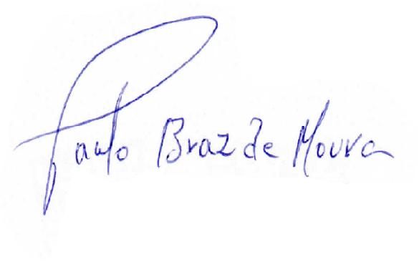

Gabinete do Prefeito Constitucional do Município de Poço de José de Moura-PB 19 de janeiro de 2023.

# PAULO BRAZ DE MOURA

# **Prefeito Constitucional**

**JUSTIFICATIVA:**

O Salário mínimo vigente no país teve atualização, passando a vigorar no montante de R$ 1.302,00 (um mil trezentos e dois reais) para o ano de 2023.

O município de Poço de José de Moura-PB tem total interesse em apoiar as ações que visem a valorizar os servidores municipais, em qualquer esfera, e para tanto necessário se faz regulamentar a matéria através de Lei que deve ser submetida ao crivo do poder legislativo.

O cumprimento do preceito legal que está contido no art. 7°, inciso IV, da Constituição Federal, assegura a todos os trabalhadores o percebimento de salário mínimo fixado em lei e nacionalmente unificado:

Art. 7º - São direitos dos trabalhadores urbanos e rurais, além de outros que visem à melhoria de sua condição social:

(...)

IV - salário mínimo, fixado em lei, nacionalmente unificado, capaz de atender a suas necessidades vitais básicas e às de sua família com moradia, alimentação, educação, saúde, lazer, vestuário, higiene, transporte e previdência social, com reajustes periódicos que lhe preservem o poder aquisitivo, sendo vedada sua vinculação para qualquer fim; (...)

Ao fim, fica a certeza de que estou propondo com respaldo constitucional e dentro das atribuições do cargo, em conformidade com a legislação pertinente, além de sua importância para o quadro de servidores deste município, demonstrando que a valorização do funcionalismo público municipal é uma das garantias do governo de Poço de José de Moura-PB.

Na certeza de que a presente matéria, que ora encaminhamos a essa Casa Legislativa será bem acolhida e discutida pelos Srs. Vereadores, **esperamos a sua aprovação em caráter de urgência**, aproveitando o ensejo para renovar nossos protestos de estima e consideração.

Atenciosamente,

**PAULO BRAZ DE MOURA**

**PREFEITO CONSTITUCIONAL**